Тактильная книжка малышка.

Воспитателя МБДОУ № 16 «Радуга»
Райковой Натальи Александровны
Для детей средней группы.

«1, 2, 3, 4, 5 — будем мы играть» много - функциональная и предназначена для индивидуальных и подгрупповых занятий с детьми 3-5 лет для решения задач образовательных областей: «Познавательное развитие», «Речевое развитие» и для развития мелкой моторики пальцев рук.

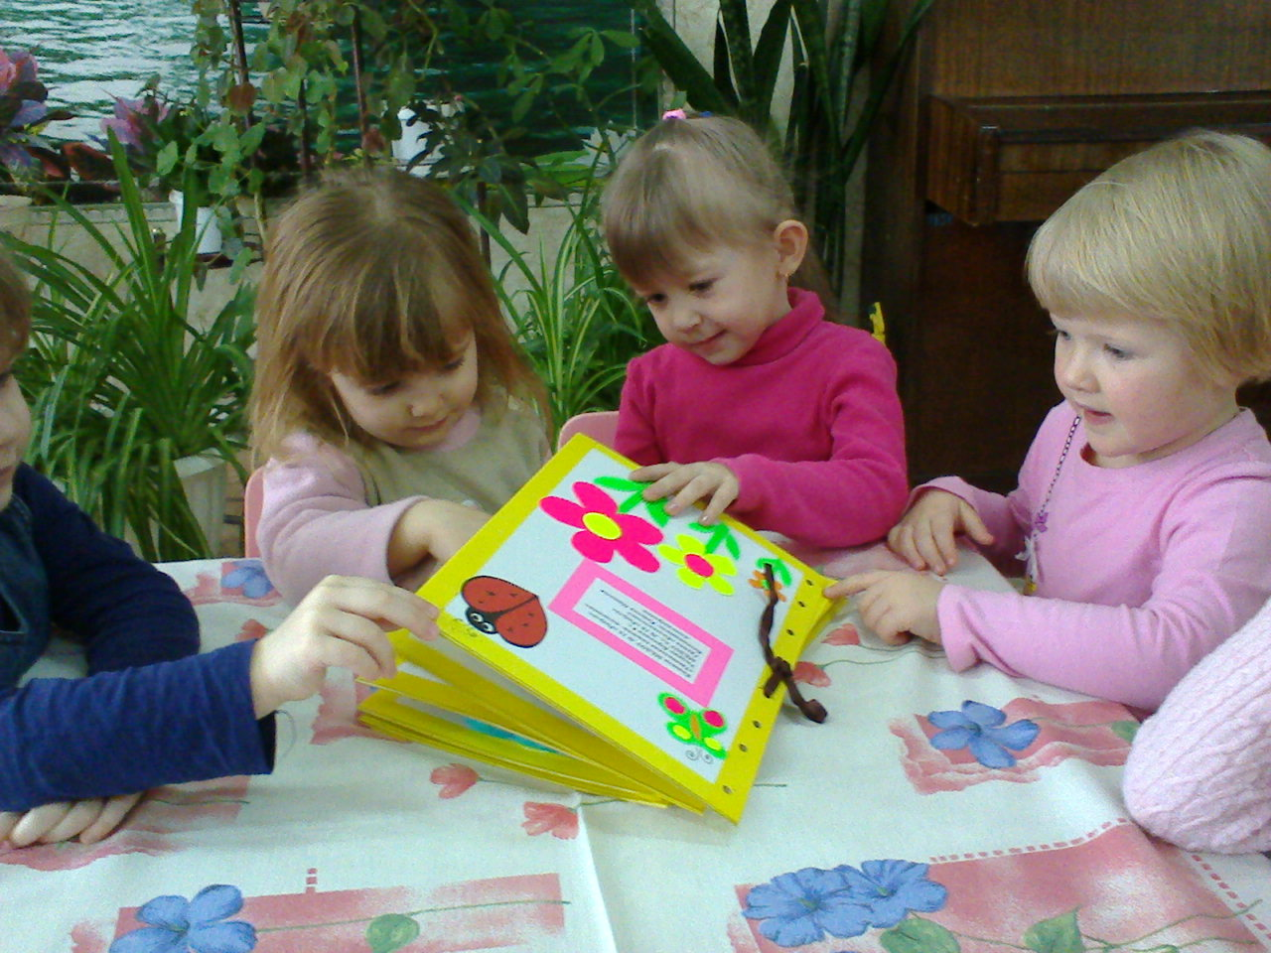

Цель:
развитие сенсорных способностей детей в области восприятия цвета, формы, величины; тактильных ощущений.
формирование счетных навыков до 5.
совершенствование понимания смысла пространственных отношений (над – под, впереди - сзади, вверху - внизу) .

Страница №1 «Воздушные шарики »
Цель: учить завязывать узелки и бантики из шнурков.

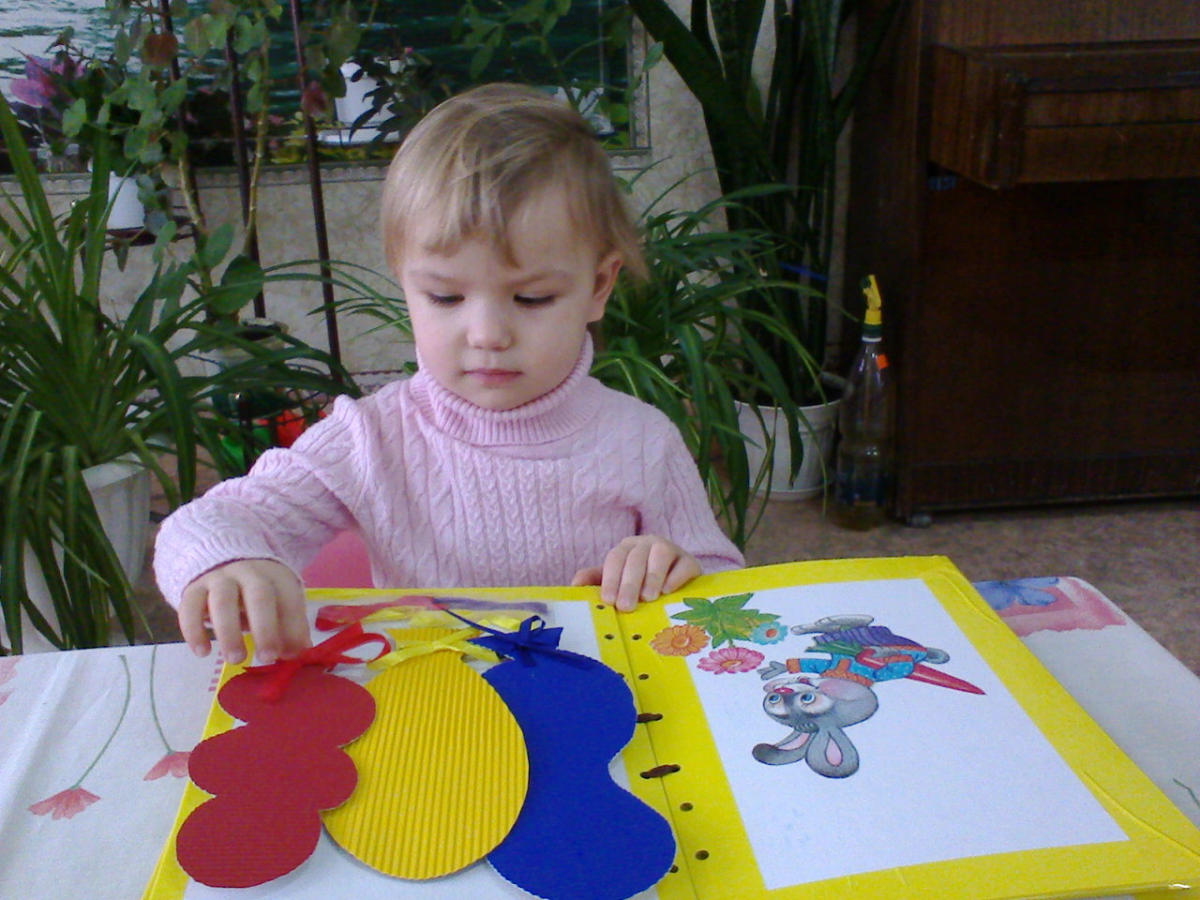

Страница № 2 «Рыбки»
Цель: формирование умения ориентироваться (вправо-влево, вверх-вниз, над- под)

.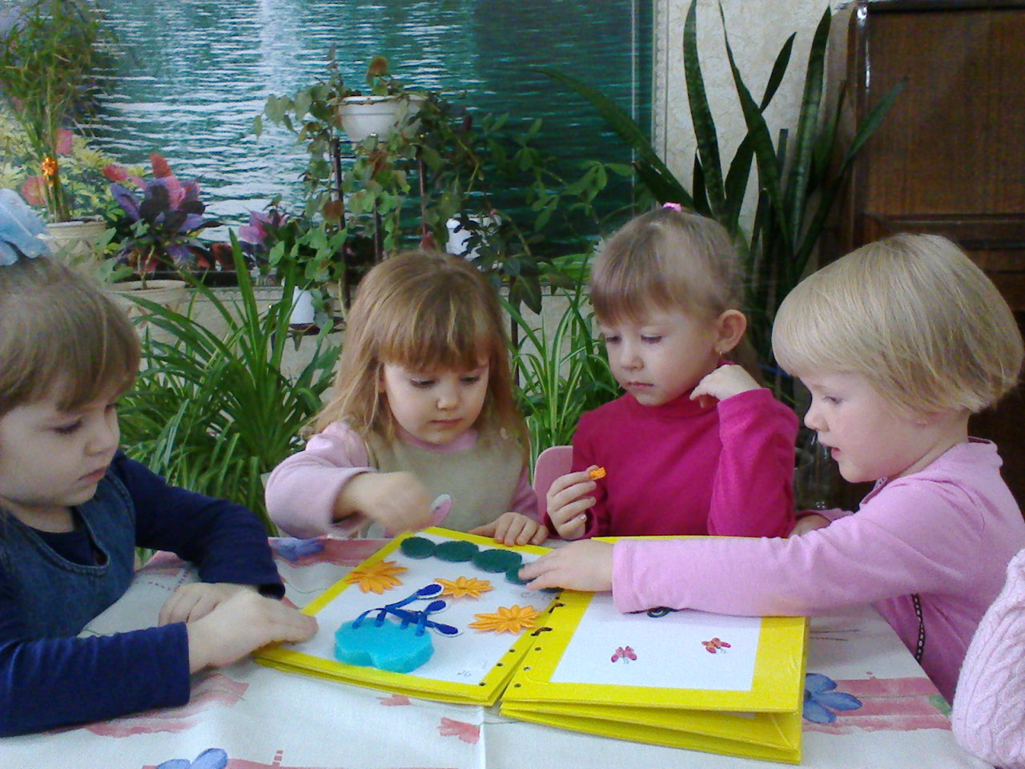

Страница № 3 «Геометрические фигуры»
Цель: закрепить знания детей о геометрических фигурах; развивать тактильные ощущения детей.

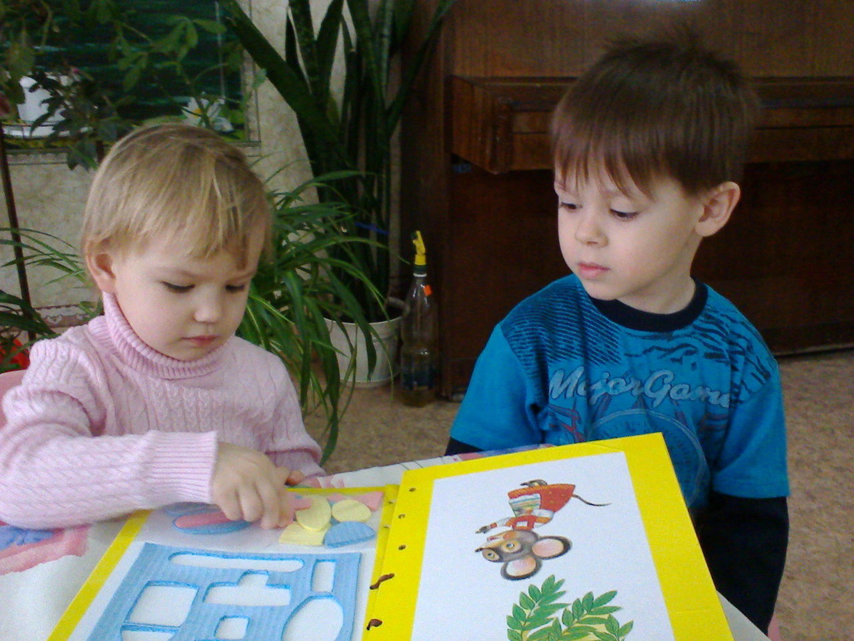

«Солнышко»
Цель: развивать тактильные ощущения детей.

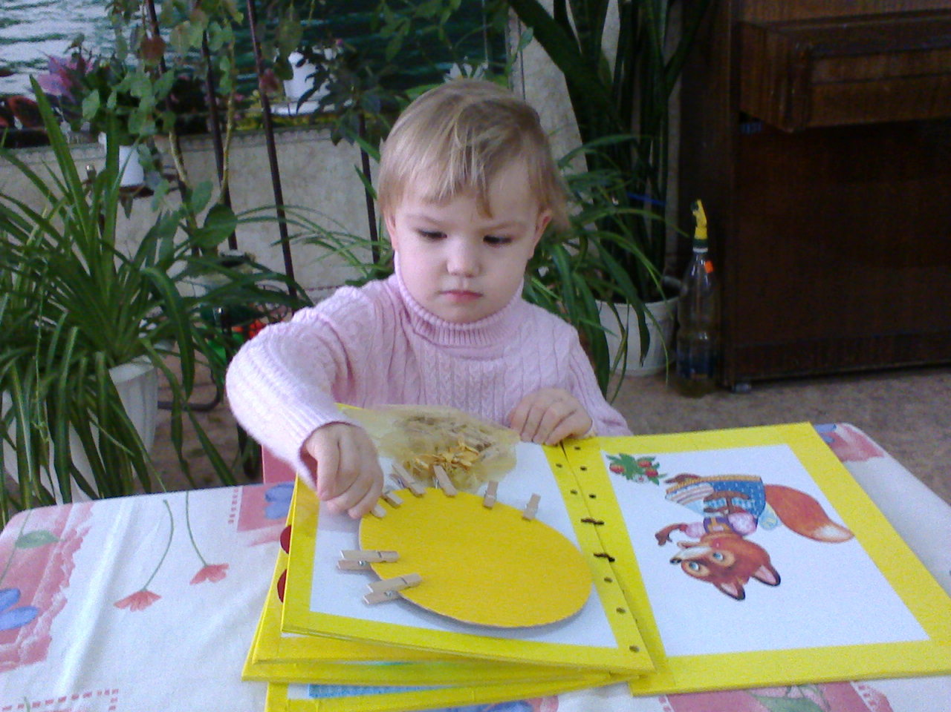

« Очумелые ручки »
Цель: развивать мелкую моторику пальцев рук детей, мышление, воображение.
1, 2, 3, 4, 5- в игры будем мы играть,
Пальчики развивать и задания выполнять.
Он давно знаком со мной
Каждый угол в нем прямой,
Все четыре стороны
Одинаковой длины.
Вам его представить рад
А зовут его квадрат.
1, 2, 3, 4, 5 - будем гусеничку собирать.
Тут квадратик и кружочек,
И цветочек и шнурочек,
Будем внимательно считать
И с удовольствием играть!
1, 2, 3, 4, 5- бантики будем завязывать,
Прищепки прицеплять -
И опять играть, считать начнем!

